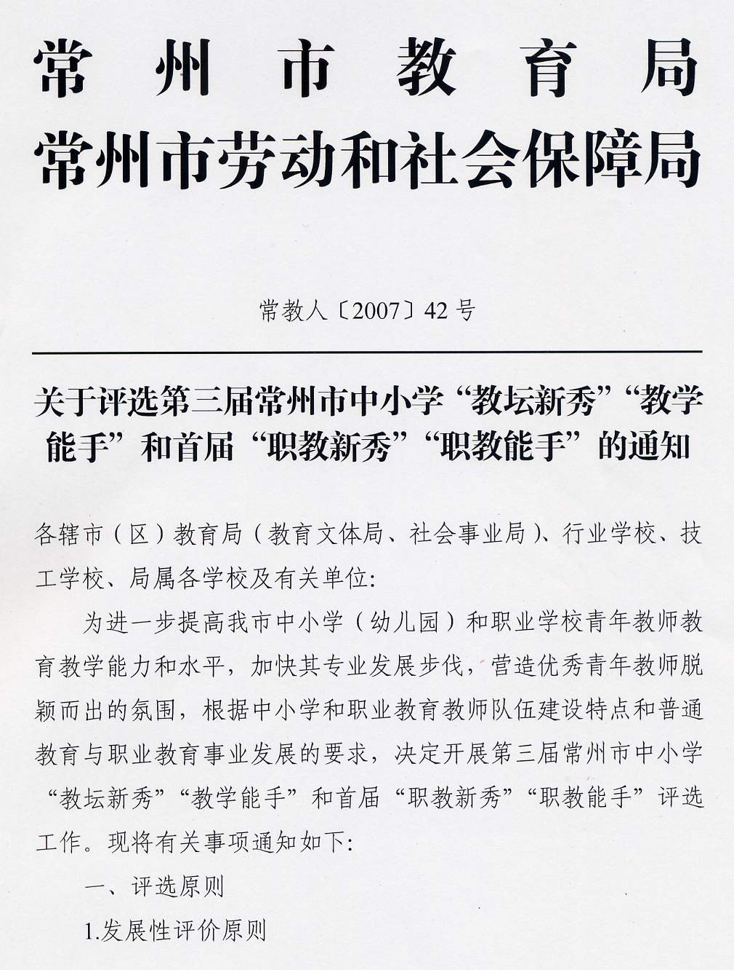
关注参评青年教师的成长背景和基础，重视青年教师当前的水平和表现，并着眼于青年教师的未来发展。通过评选活动进一步提高青年教师职业素养和教育教学能力，促进青年教师的专业发展。
2.多元化评价原则
多纬度、多标尺评价。在评选活动中重视参评教师所任教的学科同行、学生的评价意见；关注参评青年教师教育教学基本素质、教科研能力和综合成长情况，引导青年教师努力朝既兼顾全面又突出个性的方向发展。
3.以学校为基础、分级评价原则
充分考虑青年教师所在学校对其教育教学能力的考核评价要求，考虑各级教育行政部门及有关学校对所辖青年教师队伍的培养管理要求。
二、评选对象及数量：
（一）评选对象：全市各中小学（幼儿园）在编在岗符合评选条件的教师，可参评“教坛新秀”和“教学能手”；职业学校中在编在岗符合评选条件的专业课教师可参评“职教新秀”和“职教能手”，文化课教师可在上述四项称号中选择一项参评。
（二）评选数量：第三届中小学“教坛新秀”和“教学能手”各评选300名左右，首届“职教新秀”和“职教能手”各评选75名左右。
（三）推荐名额：按评选数量的1：1.2左右推荐。推荐名额分配表见附件五。
三、推荐条件
（一）第三届常州市中小学“教坛新秀”基本条件（见附件一）；
（二）第三届常州市中小学“教学能手”基本条件（见附件二）；
（三）首届常州市 “职教新秀”基本条件（见附件三）；
（四）首届常州市 “职教能手”基本条件（见附件四）。
四、评选考核内容及程序
（一）评选考核内容
1.教育教学理论考试。考试采用闭卷形式，满分为100分。主要考核基本教育教学理念和教学技能。“教坛新秀”和“职教新秀”理论考试的重点是中小学教师职业道德规范、教育政策法规、课程实施理念及实践、班级管理和教学常规等方面内容。“教学能手”和“职教能手”理论考试的重点是课程实施理念及实践、教育政策法规和教育教学基本素质及专业技能等方面内容。参考书目为《师德与教师职业生成》（陈爱苾，首都师范大学出版社）和《教师专业能力培养与训练》（周广强，首都师范大学出版社）。
2.课堂教学（课程实施）能力考核。满分为100分。“教坛新秀”和“职教新秀”主要考核口头表达能力、课程标准理解能力、教育教学基本功等。“教学能手”主要考核语言表达能力、课程标准理解能力、现代教育技术的运用水平和教育教学基本功以及教学中课程理念的体现等。
3.专业技术能力考核。参评“职教新秀”和“职教能手”的教师必须参加所报学科专业技术能力考核，文化课参评教师可以选择一门专业技术参加考核。满分为100分。
4.综合评议。在理论考试和课堂教学能力考核的基础上，结合参评人员的申报材料进行综合评议。
“教坛新秀”和“教学能手”综合评议标准为按理论考试成绩占30%，课堂教学能力考核成绩占60%，其他材料占10%的比例进行评议；
“职教新秀”和“职教能手”综合评议标准为：理论考试成绩占20%，课程实施能力考核成绩占40%，专业技术能力考核占20%，其他材料占10%，加权条件占10%。按总分高低排名。
（二）评选程序
1.个人申报，基层单位推荐。在教师个人申报的基础上，由学校分别对照基本条件，组织推荐，进行参评教师所任教班级学生满意度测评（见附件九），并将推荐人员的基本情况在校内公示5天。辖市（区）学校将推荐的候选人汇总名册报教育主管部门，直属学校、行业学校直接报市教育局人事处，技工学校报市劳动保障局。
2.主管部门审核。各主管部门分别对所辖学校上报的材料进行审核，确保质量，将审核通过人员采用一定形式公示3天，在规定时间内将候选人汇总名册报市教育局人事处。
3.市教育局评选。市教育局组织教育教学理论考试、课堂教学（课程实施）能力考核、专业技术能力考核和综合评议。
五、时间安排
（一）10月20日前，各学校上报候选人汇总名册（见附件六）到各主管部门，行业职校、局属学校上报候选人汇总名册到市教育局人事处，并以Excel形式发送至jyjlh@czedu.gov.cn；10月30日前各主管部门上报候选人汇总名册到市教育局人事处，并以Excel形式发送至邮箱jyjlh@czedu.gov.cn；
（二）11月15日前，完成申报材料上报工作；
（三）11月15日前，组织教育教学理论考试；
（四）11月30日前，组织课堂教学（课程实施）能力和专业技术能力考核；
（五）12月10日前，完成综合评议评选工作；
（六）12月20日前，公示并公布评选结果。
六、奖励办法
“教坛新秀”和“职教新秀”每人享受一次性教科研津贴500元，“教学能手”和“职教能手”每人享受一次性教科研津贴800元。局属学校由市教育局承担，其余由主管部门或学校自行确定奖励办法。
七、有关要求
（一）每位参评人员交纳教育教学理论培训费200元（由学校及个人各半支付）。培训费以各主管单位、行业学校、局属学校为单位，10月30日前交市教师培训中心。
（二）需购买教育教学理论考试参考书的学校，在10月10-12日到市教师培训中心订购（征订单见附件十一）。
（三）评选材料要严格按“评选材料目录”（附件七）中列项装订，“评选呈报表”不装订（附件八）。所有复印件都要由所在单位验证原件后加盖单位公章。
（四）严格申报、推荐、评选纪律。如在申报、推荐、评选过程中发现有弄虚作假现象，对申报对象实行一票否决，三年内不得参加“优秀教师五级梯队”评选活动，并对有关单位、负责人和责任人实施通报批评等处罚。
各辖市（区）教育行政部门和有关学校要以此次评选作为促进本地区、本校青年教师专业化成长的重要契机，认真做好宣传发动工作，本着公开、公正、公平的原则，严格坚持评选条件，做好推荐、评选工作。
附件：
一、常州市第三届中小学“教坛新秀”基本条件；
二、常州市第三届中小学“教学能手”基本条件；
三、常州市首届“职教新秀”基本条件；
四、常州市首届“职教能手”基本条件；
五、推荐名额分配表；
六、候选人汇总名册；
七、评选材料目录；
八、评选呈报表；
九、学生满意度测评表；
十、学生满意度测评汇总表。
十一、参考书目征订单
